- SOS激活（设备后面有ETC防拆按钮，请确保设备安装粘在前挡风玻璃上再进行ETC新办激活）
1.长按设备safe键5-10秒，语音提示“设备已开机，请前往小程序进行激活”。（注意：如果没有语音提示，请检查设备是不是没电了，如果确定设备有电后开机还是没反应，操作一下设备复位，用卡针摁下设备最上边的小孔操作复位）
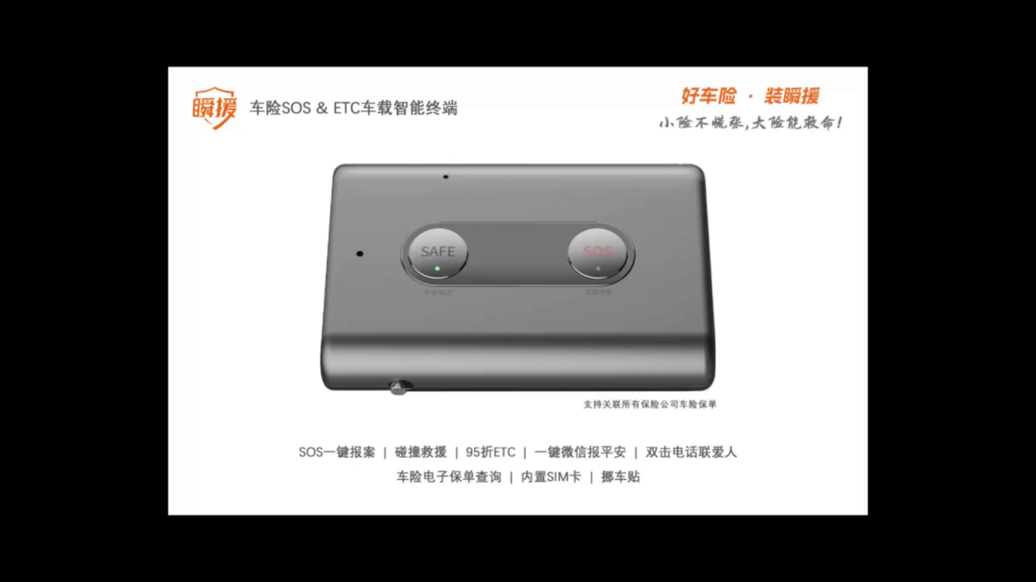
- 微信扫码或搜索“瞬援车险SOS”小程序


- 瞬援小程序里面点击“激活设备开启车险服务”，扫描设备包装盒上的IMEI二维码绑定设备。（注意：设备要在开机的状态下操作扫小程序激活）
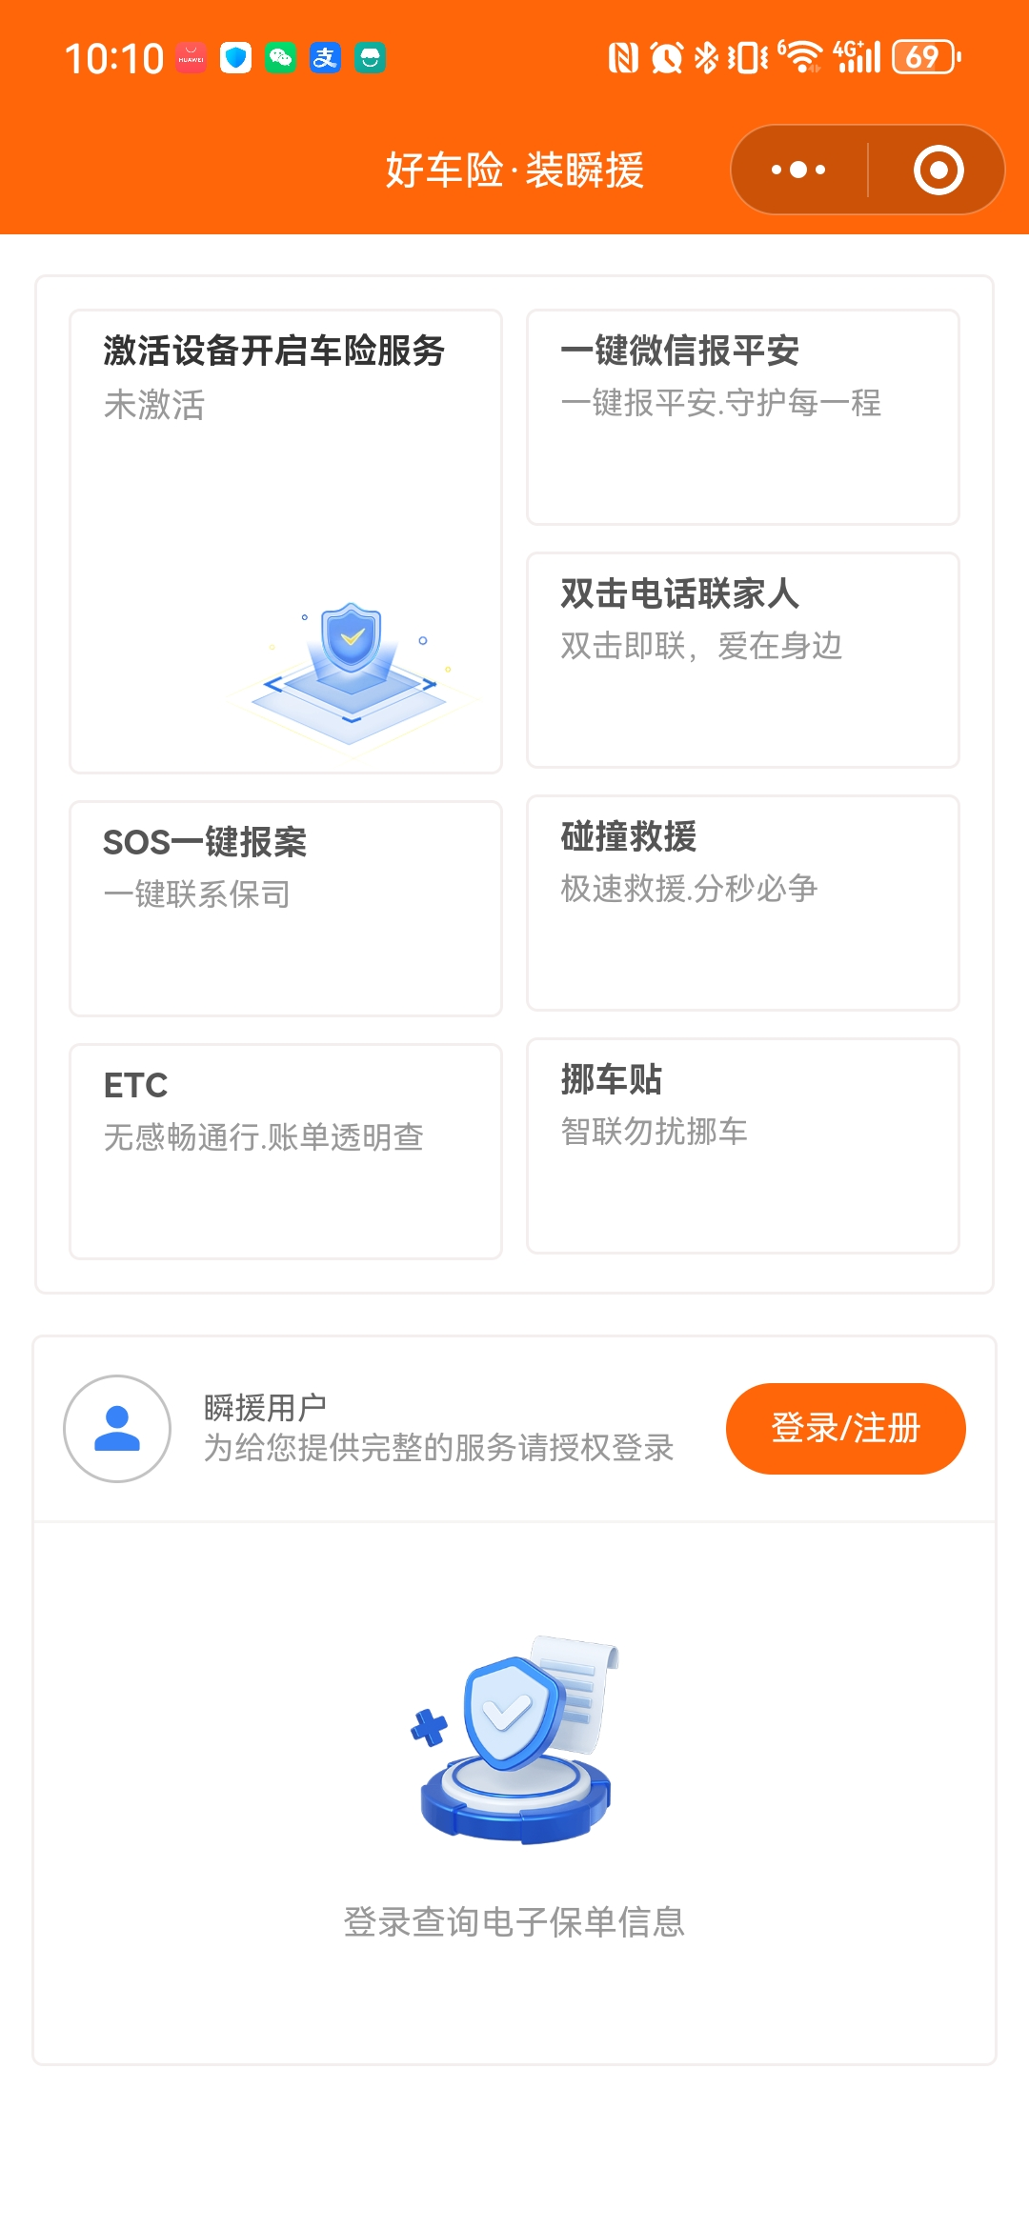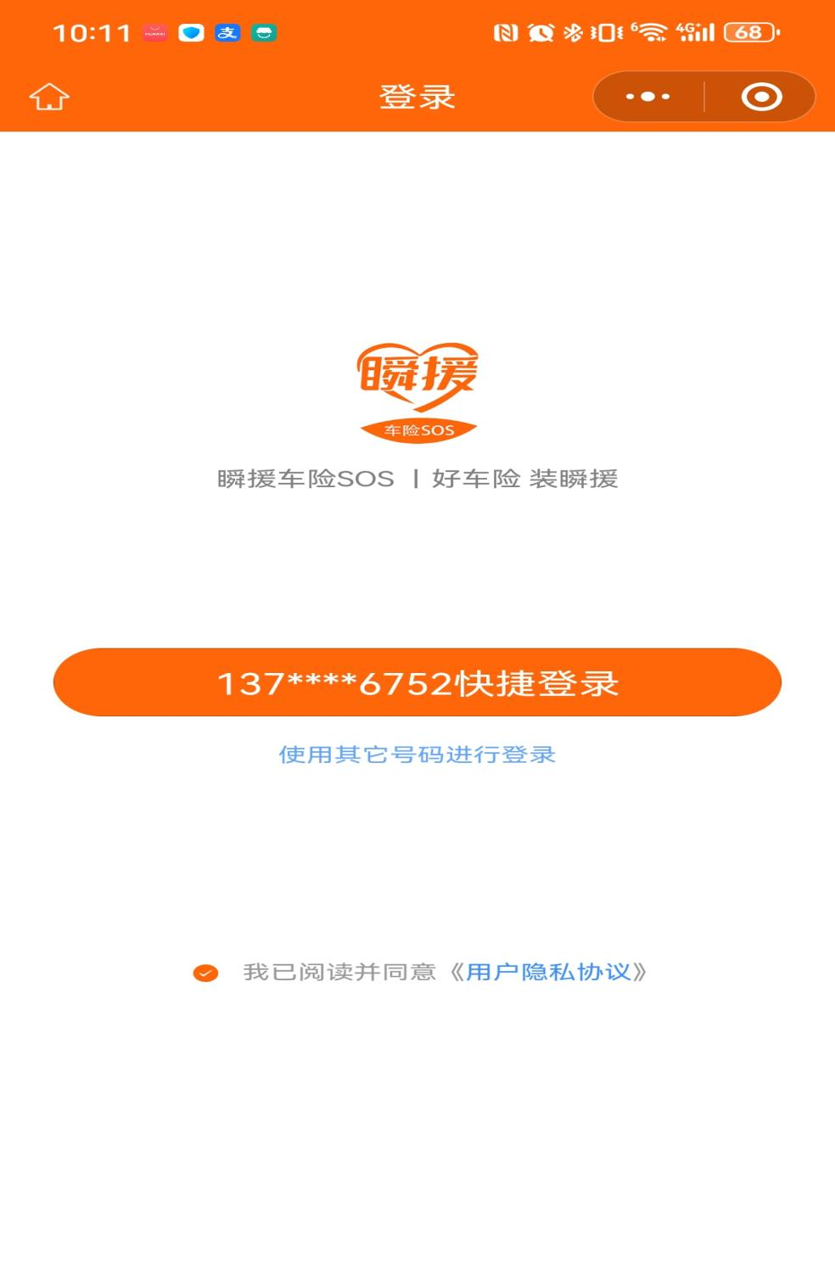
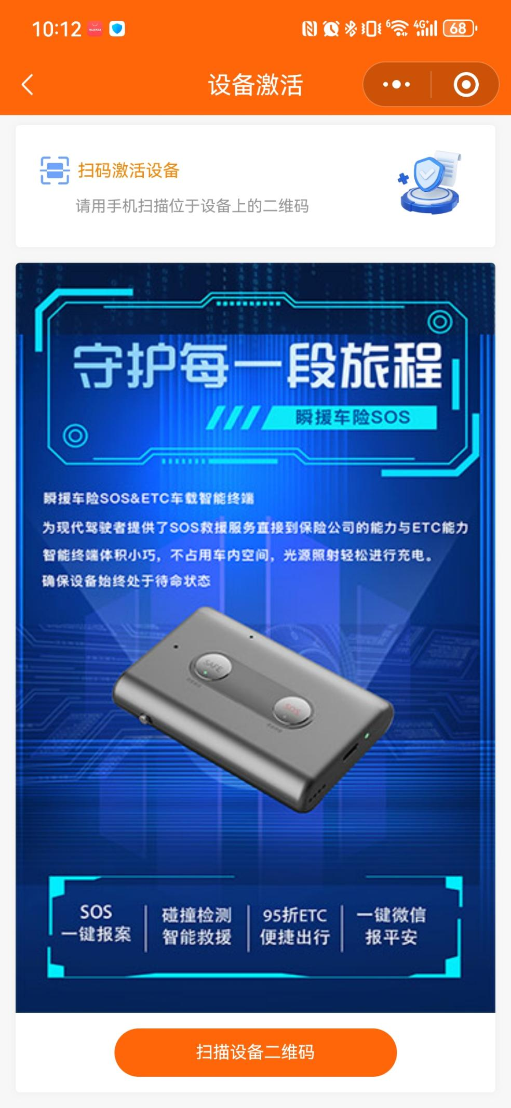
- 点击开始绑定，根据提示，上传证件信息，用以关联保单（这里的行驶证和身份证可以使用相册里的照片）
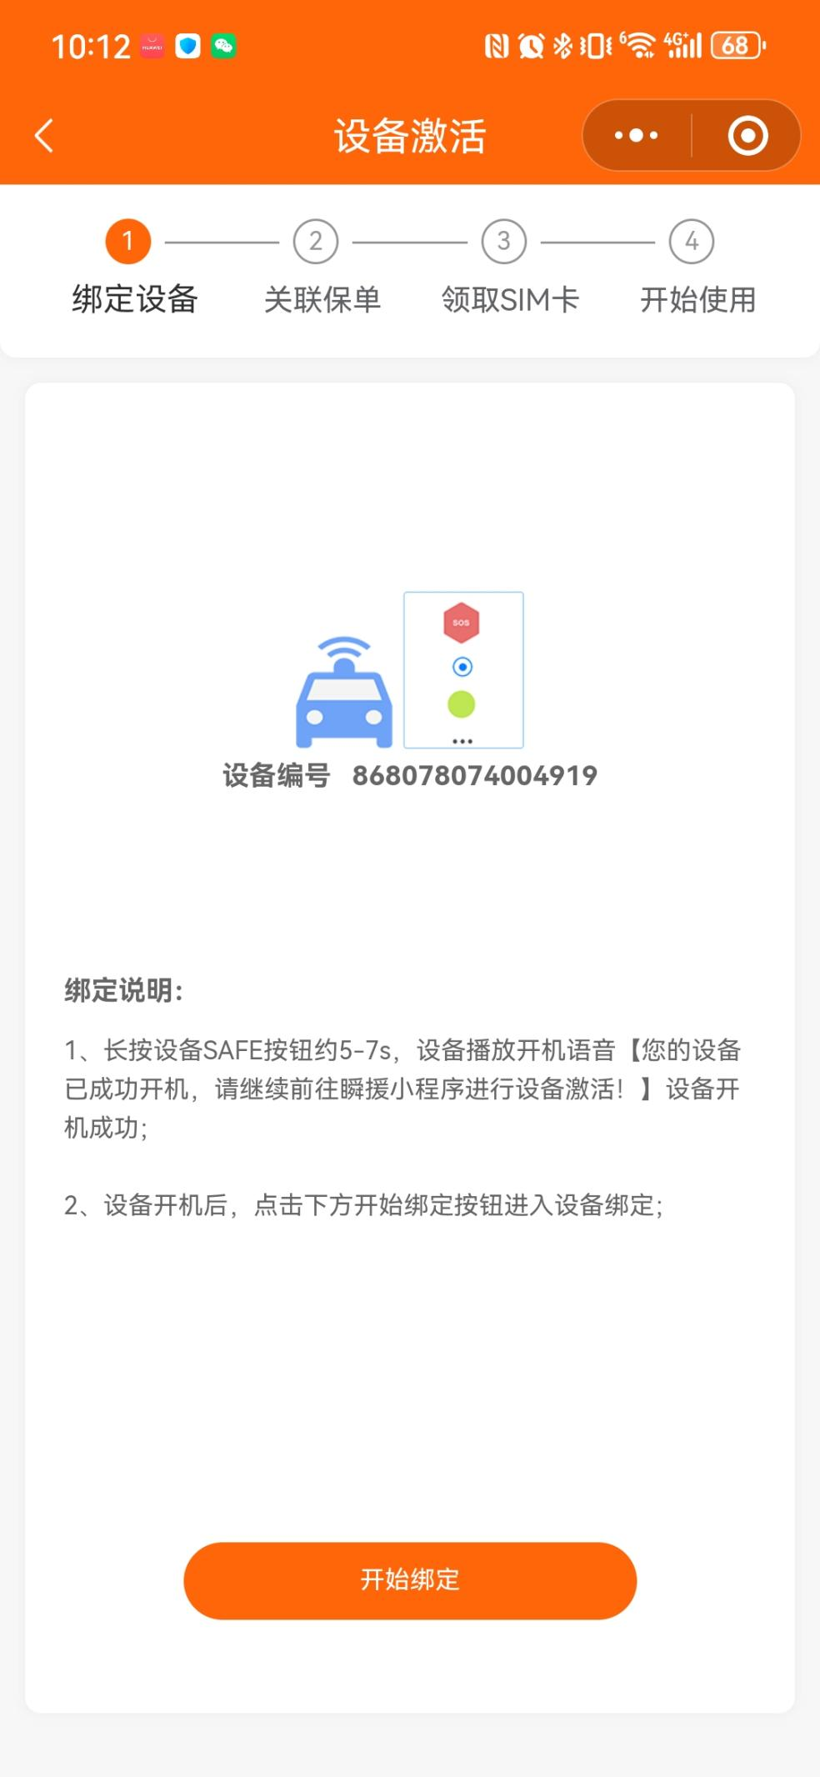
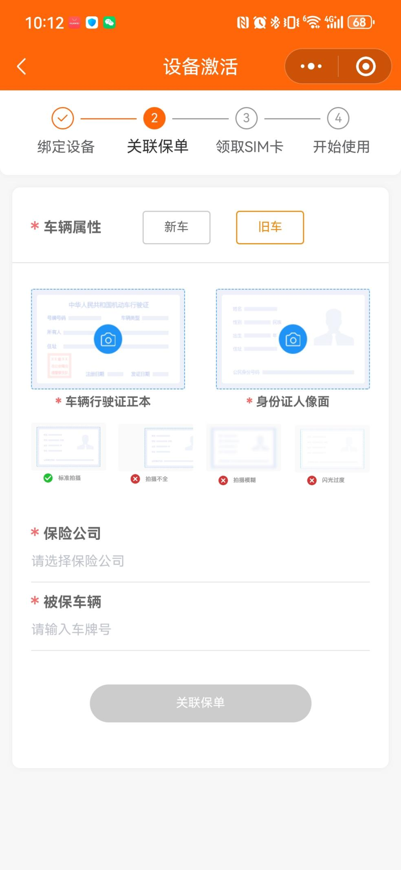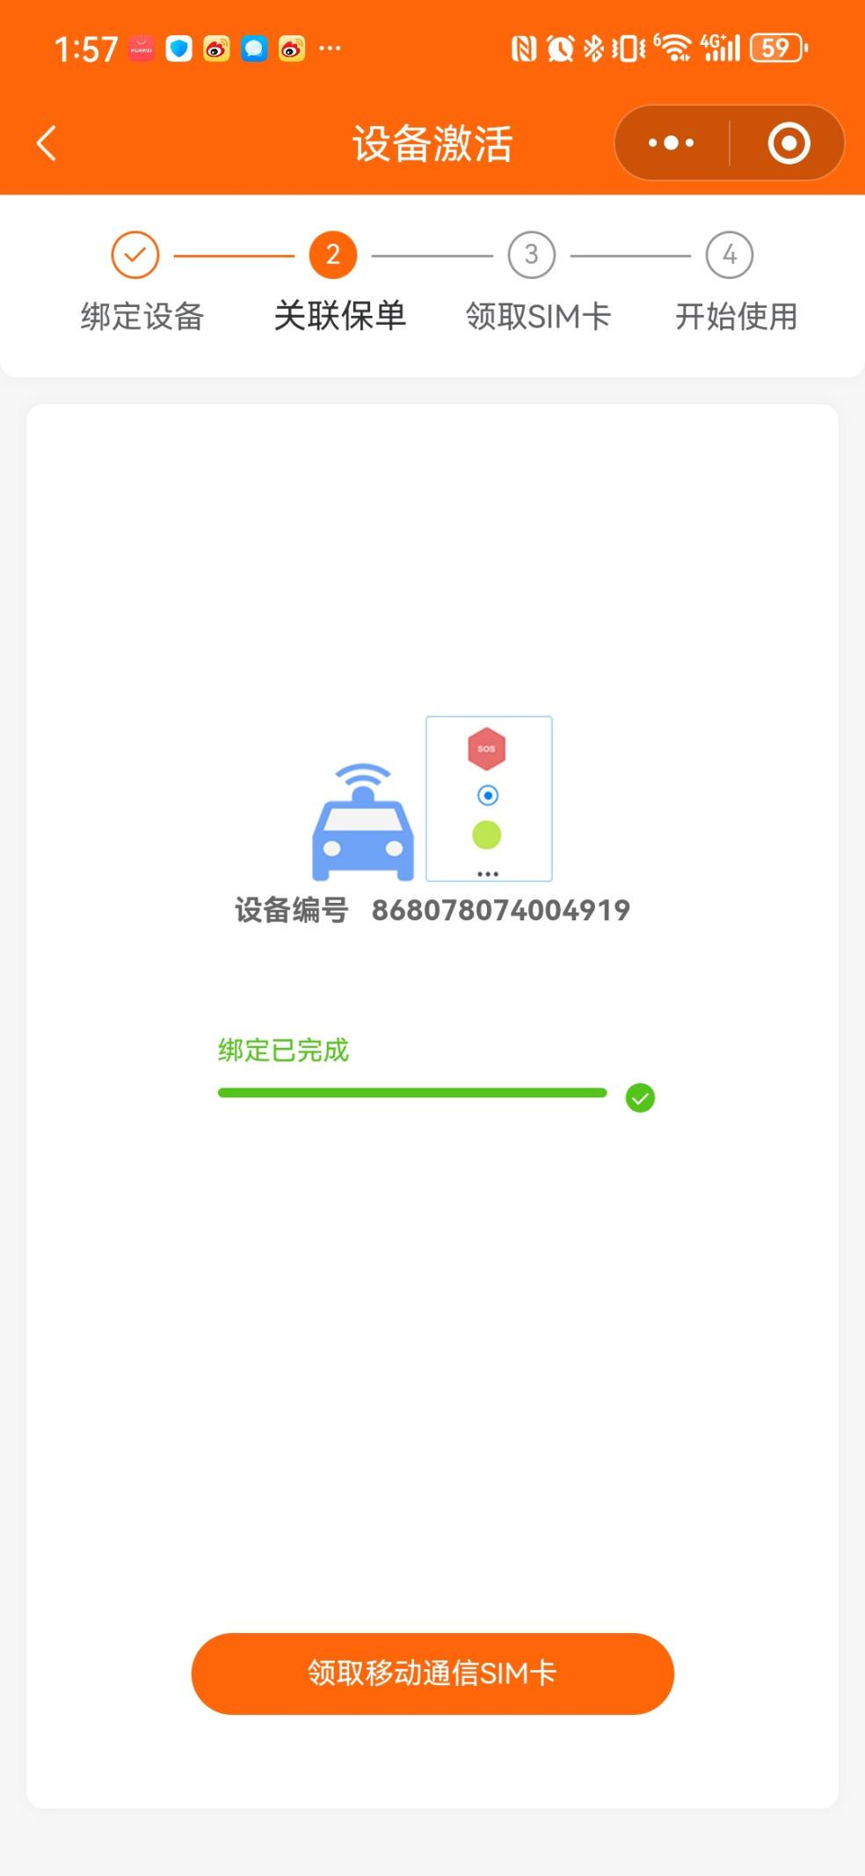
- 关联成功后，点击领取移动通信SIM卡，弹窗点击允许，根据提示上传证件照（这里的证件必须使用原件拍照）、面部识别等操作
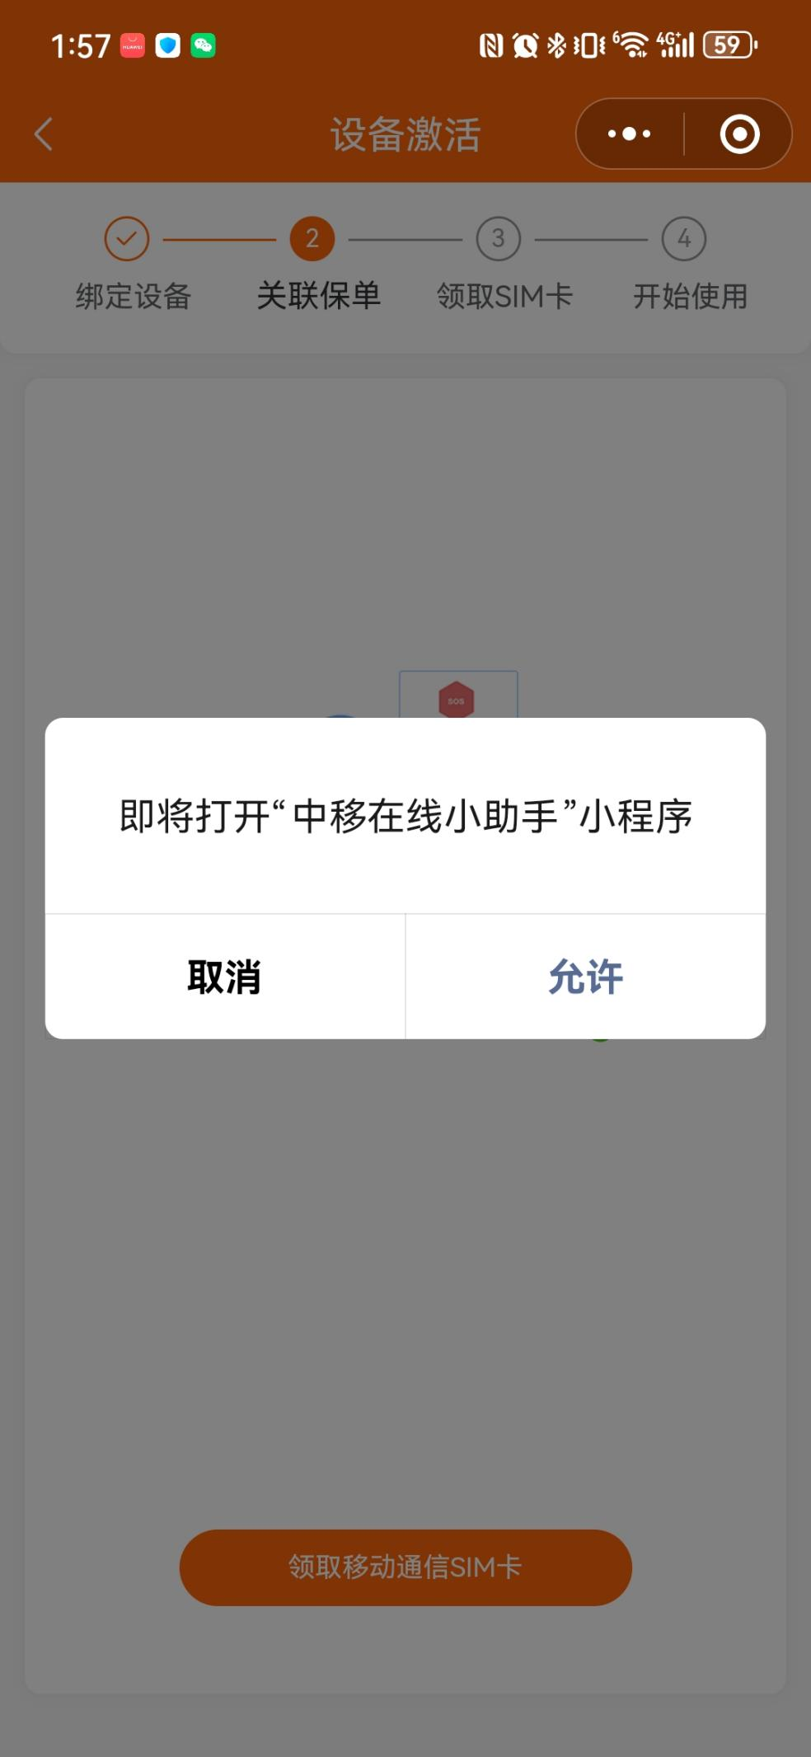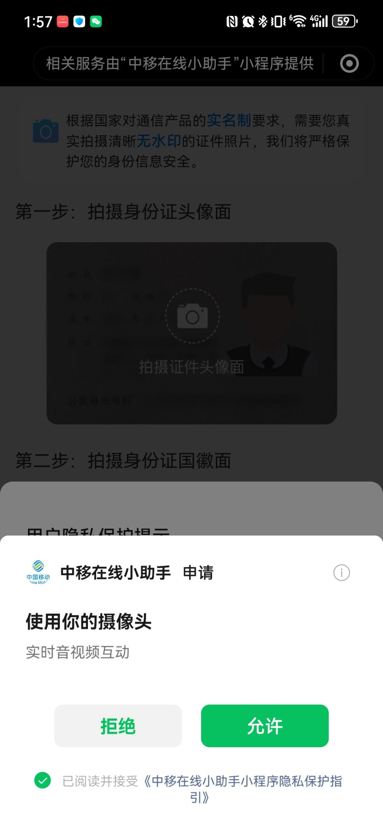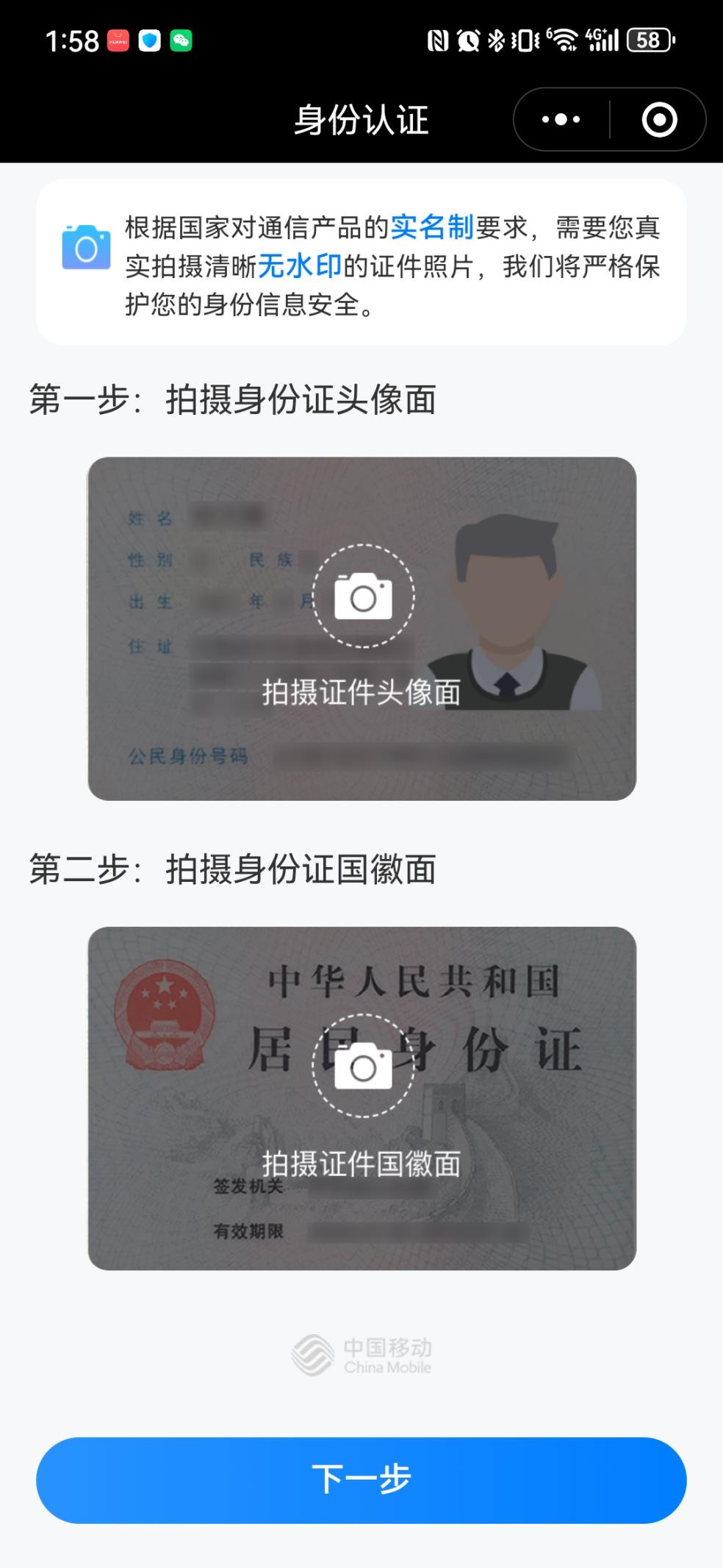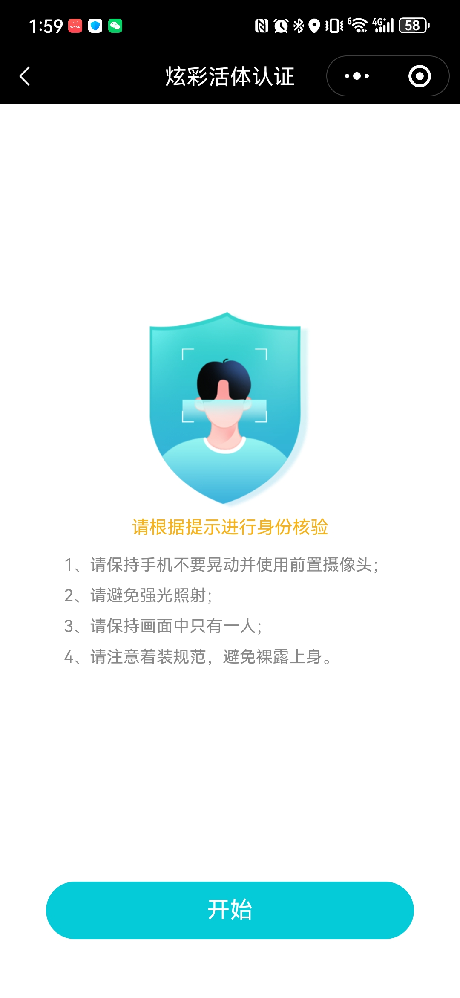
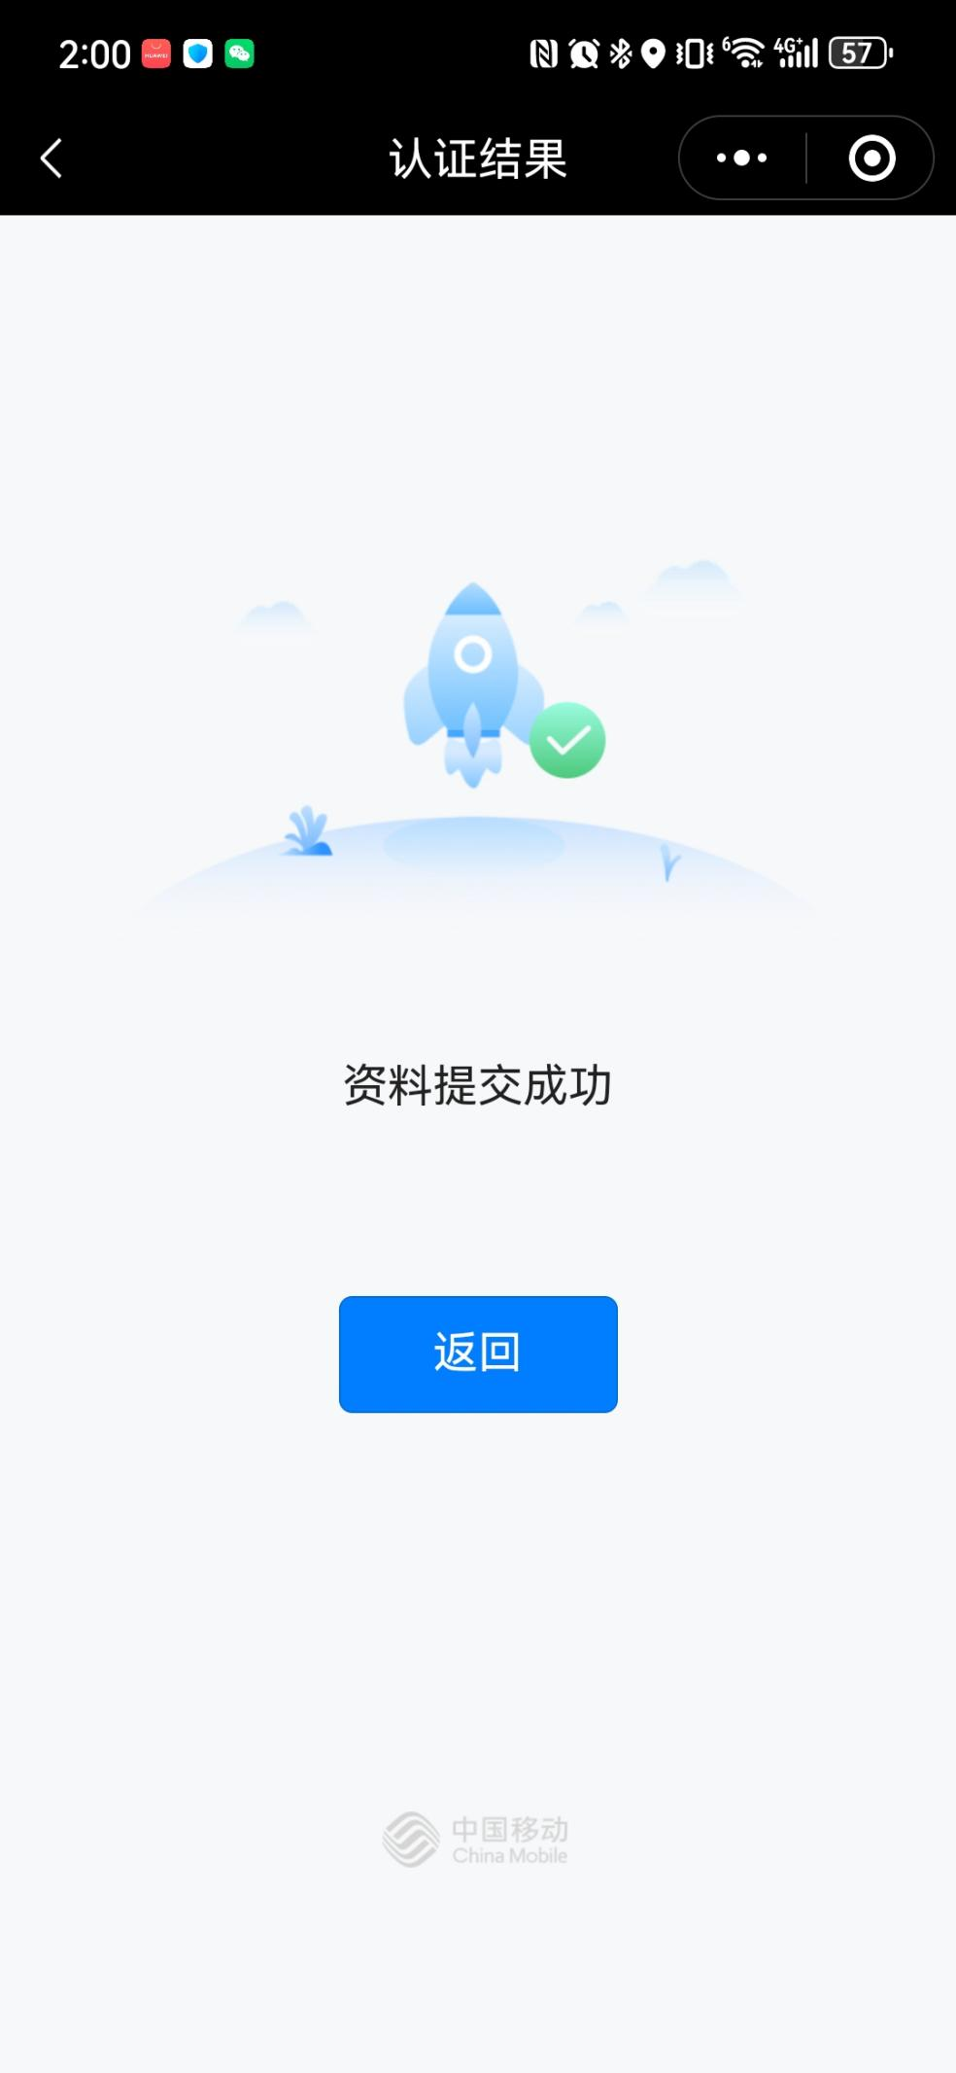
- 资料提交成功后，勾选《瞬援会员规则》，并同意开通自动续费，完成操作。
